CentOS6.5系统下安装Apache2.4+PHP5.6+Mysql5.5 (LAMP)

一直都认为国内最好的**[PHP](http://lib.csdn.net/base/php" \o "PHP知识库" \t "_blank)**框架为 ThinkPHP，但有朋友说在做DB更新的时候，会出现偶然性几率的丢失掉 Where 条件，等于说做有条件的更新的时候，有可能就突然变成了全部更新，惊恐。唯有转投当前最热门之一的 [YII 框架](http://www.yiiframework.com/) 。

Down下基础框架后，跑一下，发现没效果，查看一下教程文档才发现原来需要最低 PHP5.4 的版本支持，但系统上用的是php5.3 的版本，看来要升级了。

吐槽一下，不知道为什么，php都更新了那么多个版本了，但是 CentOS 默认 yum 安装的还是PHP5.3 的版本，根本找不到直接升级PHP的方法，唯有手工编译升级了。

首先说下思路，因为一开始系统上已经跑了一套完成的 PHP 环境，那时候都是快速自动安装的，如果是跑一些5.3以下版本的话，很简单，几个指令，10分钟搞定了。

但现在要升级，彻底一点的话，唯有推倒重来了。所以步骤有：

1. 卸载掉当前的 Apache、php、**[MySQL](http://lib.csdn.net/base/mysql" \o "MySQL知识库" \t "_blank)**；

2. 清除残留的一些配置文件；

3. 一步步安装 Apache 、mysql、php，当然在过程当中需要注意每个软件的依赖控件不可少。

下面是整体的步骤，从卸载后开始（同理适合刚刚安装好的全新系统）：

1. 准备工作，工欲善其事必先利其器，各个软件的安装包是必须的， 有：

apr-1.5.1.tar.bz2

apr-util-1.5.4.tar.bz2

pcre-8.36.tar.bz2

httpd-2.4.10.tar.bz2

mysql-5.5.21.tar.gz

php-5.6.4.tar.bz2

具体的版本和下载地址相信大家都可以搜索下载好啦。

2. 安装Apache2.4

apr-1.5.1.tar.bz2

apr-util-1.5.4.tar.bz2

pcre-8.36.tar.bz2

这些是Apache依赖的一些安装包，解压，安装。

cd apr-1.5.1  
./configure --prefix=/usr/local/apr  
make && make install

cd apr-util-1.5.4  
./configure --prefix=/usr/local/apr-util --with-apr=/usr/local/apr  
make && make install

cd pcre-8.36  
./configure  
make && make install

都完成后正式安装Apache

cd httpd-2.4.10  
./configure --prefix=/usr/local/apache2 --with-apr=/usr/local/apr --with-apr-util=/usr/local/apr-util --with-pcre=/usr/local/pcre --enable-so --enable-rewrite  
make && make install

cp /usr/local/apache2/bin/apachectl /etc/rc.d/init.d/httpd

service httpd start

[**测试**](http://lib.csdn.net/base/softwaretest)是否安装成功

出现“It works”就说明Apache已经正常安装。

2. 安装Mysql

需要先安装好 cmake

yum -y install cmake make

cd mysql-5.5.21

cmake -DCMAKE\_INSTALL\_PREFIX=/usr/local/mysql -DMYSQL\_DATADIR=/usr/local/mysql/data -DSYSCONFIGDIR=/usr/local/mysql/etc -DWITH\_INNOBASE\_STORAGE\_ENGINE=1 -DWITH\_ARCHIVE\_STORAGE\_ENGINE=1 -DWITH\_BLACKHOLE\_STORAGE\_ENGINE=1 -DWITH\_PARTITION\_STORAGE\_ENGINE=1 -DMYSQL\_UNIX\_ADDR=/tmp/mysqld.sock -DMYSQL\_TCP\_PORT=3306 -DENABLED\_LOCAL\_INFILE=1 -DEXTRA\_CHARSETS=all -DDEFAULT\_CHARSET=utf8 -DDEFAULT\_COLLATION=utf8\_general\_ci -DMYSQL\_USER=mysql

make && make install

配置mysql 5.5.21  
cp /usr/loacl/mysql/support-files/my-huge.cnf etc/my.cnf  
vi /etc/my.cnf  
修改my.cnf配置，把innodb相关选项前面的#去掉，大概在115-130行之间。

以下命令为mysql 启动及自启动配置  
cp /usr/loacl/mysql/support-files/mysql.server /etc/init.d/mysqld  
 /usr/local/mysql/scripts/mysql\_install\_db --user=mysql --basedir=/usr/local/mysql --datadir=/usr/local/mysql/data &  
chkconfig --add mysqld  
chkconfig --level 345 mysqld on  
   
service mysqld start   
一般只要把my.cnf设置好这里就不会报错

剩下mysql 的账号密码**[数据库](http://lib.csdn.net/base/mysql" \o "MySQL知识库" \t "_blank)**等更改创建就还是老规矩了

3. 安装PHP5.6

cd php-5.6.4

./configure --prefix=/usr/local/php --with-apxs2=/usr/local/apache2/bin/apxs --with-libxml-dir=/usr/include/libxml2 --with-config-file-path=/usr/local/apache2/conf --with-mysql=/usr/local/mysql --with-mysqli=/usr/local/mysql/bin/mysql\_config --with-gd --enable-gd-native-ttf --with-zlib --with-mcrypt --with-pdo-mysql=/usr/local/mysql --enable-shmop --enable-soap --enable-sockets --enable-wddx --enable-zip --with-xmlrpc --enable-fpm --enable-mbstring --with-zlib-dir --with-bz2 --with-curl --enable-exif --enable-ftp --with-jpeg-dir=/usr/lib --with-png-dir=/usr/lib --with-freetype-dir=/usr/lib/

有时候，CentOS会在编译过程中报错 mcrypt.h not found. Please reinstall libmcrypt

这个很好解决，百度一下就出来了，[传送门](http://blog.sina.com.cn/s/blog_5093fd500102v2ov.html" \t "_blank)

解决后

make && make install

apache配置文件httpd.conf相关修改以支持PHP  
vim /usr/local/apache/conf/httpd.conf  
1. 添加php支持。  
AddType application/x-httpd-php .php .phtml  
AddType application/x-httpd-php-source .phps  
2. 添加默认索引页面index.php，再找到“DirectoryIndex”，在index.html后面加上“ index.php”  
DirectoryIndex index.html index.php  
3. 不显示目录结构，找到“Options Indexes FollowSymLinks”，修改为  
Options FollowSymLinks  
4. 开启Apache支持伪静态，找到“AllowOverride None”，修改为  
AllowOverride All  
保存httpd.conf配置，然后再执行以下两行命令  
 chown -R nobody. /usr/local/apache/htdocs/  
chmod -R 777 /usr/local/apache/htdocs/  
 service httpd restart

到这里基本 PHP环境搞定，测试一下.

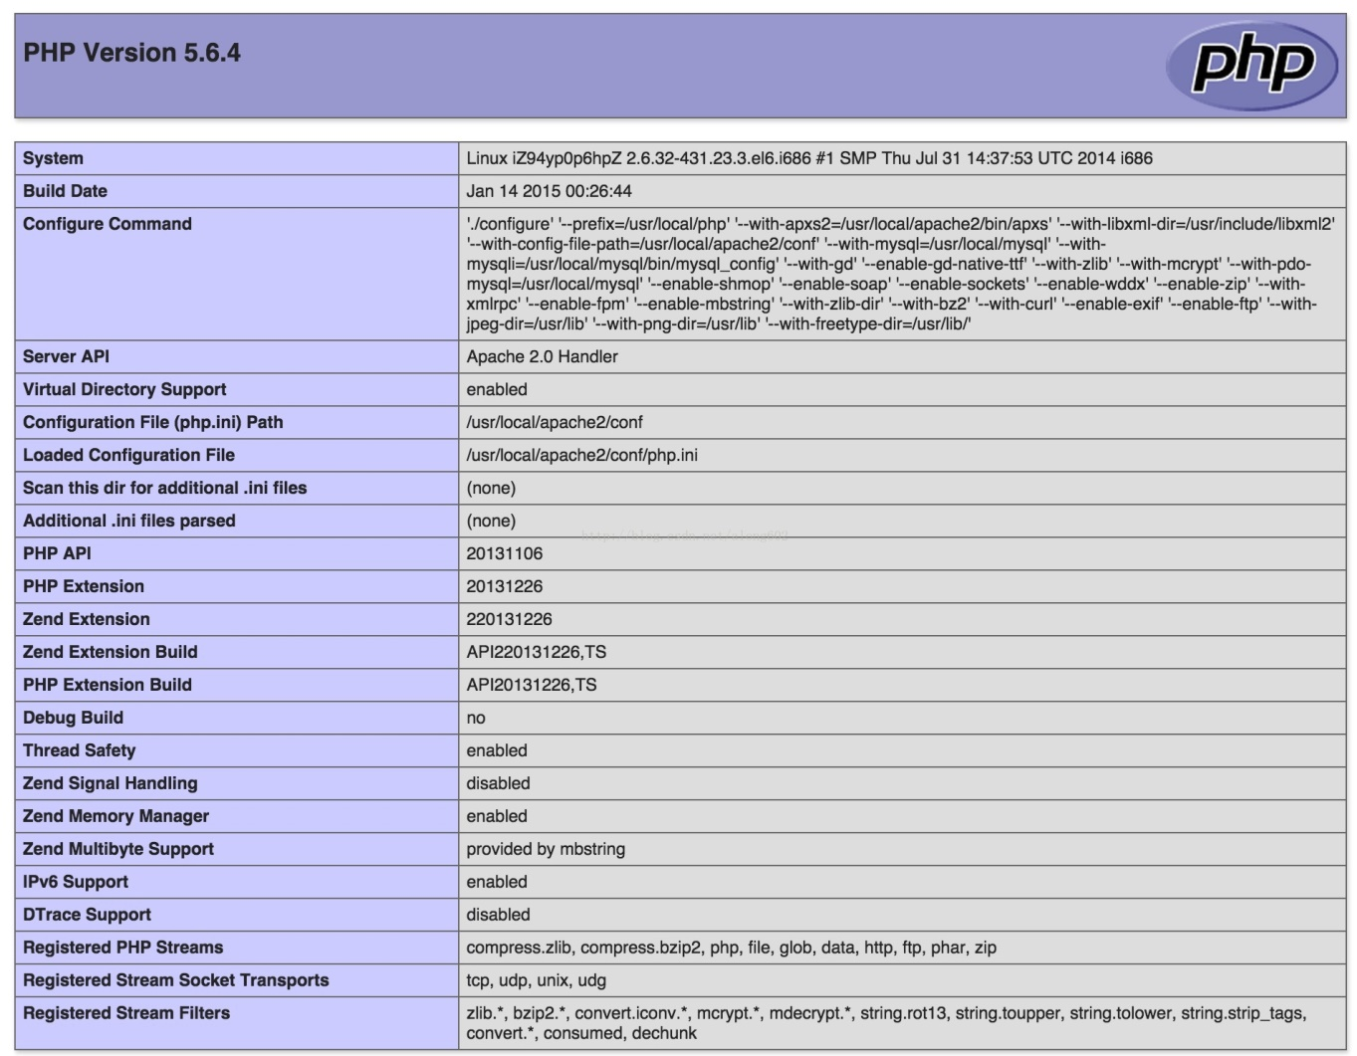

尝试一下 YII2 是否可以正常运行

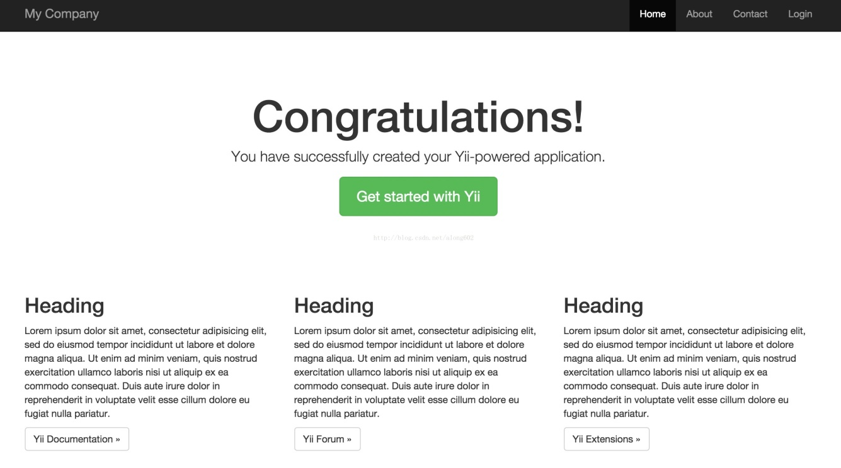

Bingo~~~ 收工。